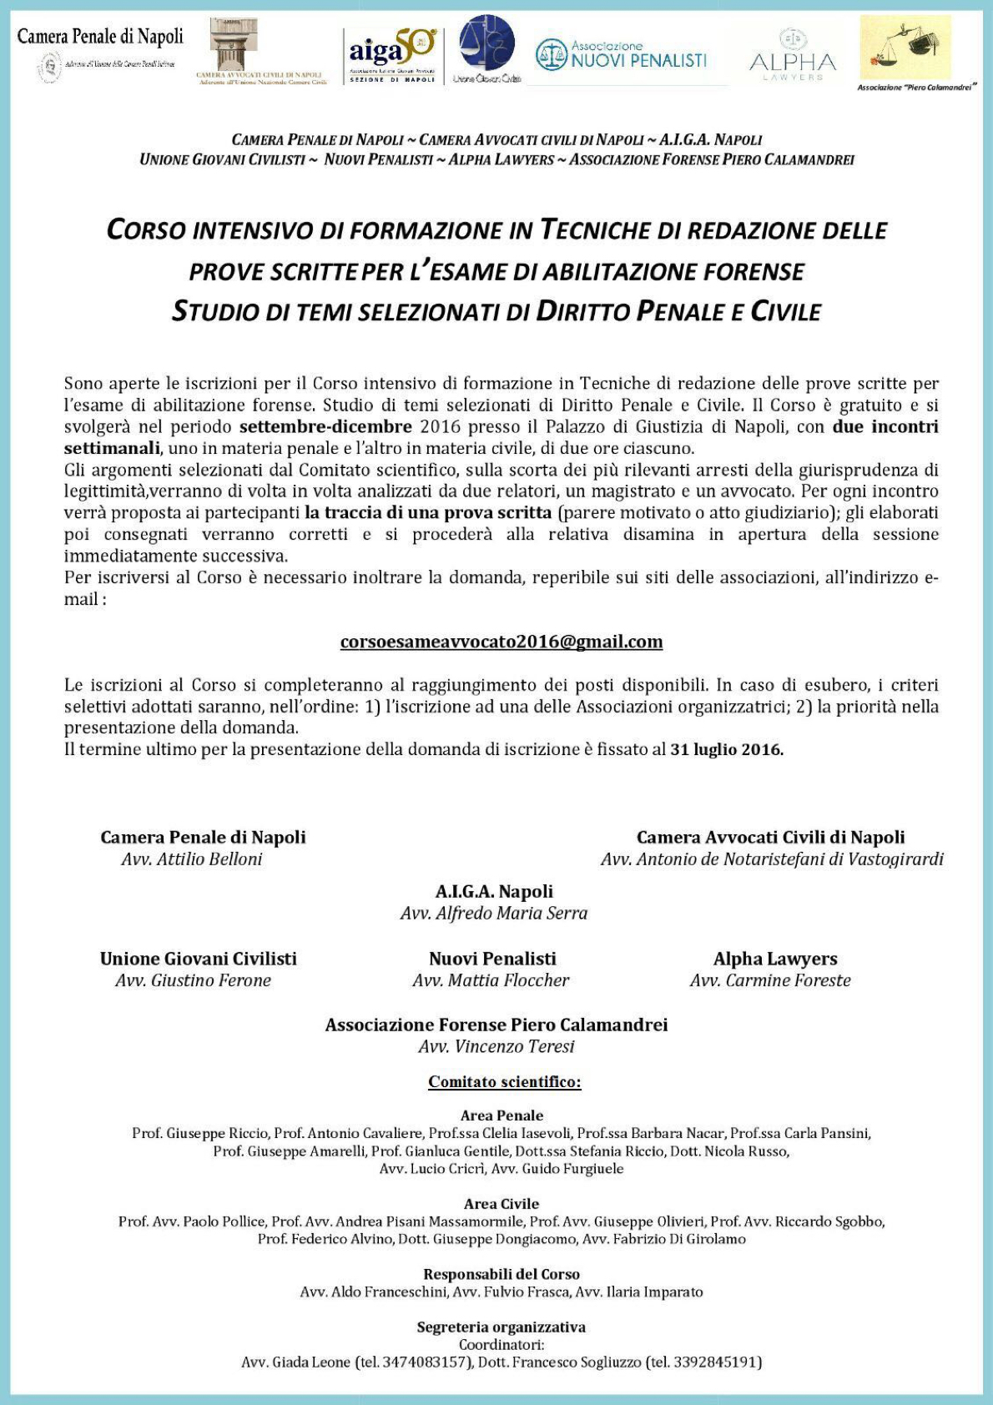

Corso in tecniche di redazione delle prove scritte per l’esame di abilitazione forense 2016

Al Comitato di gestione

Il sottoscritto dott./dott.ssa __________________________________ , nato/a a __________ il ____________________ , C.F. ______________________________ , foro di ________________________ , con studio in __________________________ , alla via/piazza _________________________________ , tel. ___________________ , fax ___________________ , mobile ______________________ , e-mail _____________________________ , PEC _________________________________ ,
Chiede
di essere ammesso a partecipare al Corso gratuito di formazione in tecniche di redazione delle prove scritte per l’esame di abilitazione forense, anno 2016.
- Dichiara di essere iscritto all’associazione _____________________________ ;
- Dichiara di non essere iscritto ad alcuna delle associazioni organizzatrici.

Napoli, lì In fede

_____________________________

N.B. I campi evidenziati in giallo sono obbligatori

Il sottoscritto dichiara di avere ricevuto informativa ai sensi dell’art. 13 d.lgs. 196/2003 (Codice della Privacy) e di prestare il consenso, ai sensi degli artt. 23, 26 e 27 d.lgs. 196/2003, al trattamento dei propri dati personali da parte del Comitato di gestione del Corso per le finalità connesse al suo svolgimento.
Napoli, lì

________________________

